Міністерство освіти і науки України
Департамент освіти і науки Дніпропетровської обласної державної адміністрації
Відділ освіти Криворізької районної державної адміністрації

Розвиток пізнавальних інтересів учнів 1 класу на уроках математики шляхом використання логічних вправ

Автор методичної розробки:
учитель початкових класів
КНЗ «Лозуватська ЗШ І-ІІІ ступенів №1
імені Т.Г.Шевченка»
Каращук Людмила Анатоліївна

2015р.
Укладач  Каращук Л.А. | учитель початкових класів, спеціаліст вищої категорії, «учитель-методист» Комунального навчального закладу «Лозуватська ЗШ І-ІІІ ступенів №1 імені Т.Г.Шевченка»

Рецензенти  Леонтьєва А.О.  Ягодка І.Д. | методист Комунальної установи «Криворізький районний науково-методичний кабінет» Криворізької районної ради  учитель початкових класів, спеціаліст вищої категорії, «учитель-методист» Комунального навчального закладу «Лозуватська ЗШ І-ІІІ ступенів №1 імені Т.Г.Шевченка»

Розвиток пізнавальних інтересів учнів 1 класу на уроках математики шляхом використання логічних вправ. Практико-орієнтований посібник – село Лозуватка, Криворізький район, 2015 р. , 32 с.

Даний методичний посібник – це збірник цікавих завдань та дидактичних ігор на уроках математики у 1 класі. Його мета – допомогти вчителям початкових класів у доборі додаткового матеріалу для роботи на уроках математики.
Збірник містить математичні лічилки, вірші про математичні поняття, загадки про числа, ребуси, задачі, що допоможуть урізноманітнити, зробити більш цікавий програмовий матеріал, доступнішим для сприймання та засвоєння його учнями.
Цікаві задачі та завдання дадуть змогу вчителю диференційовано підходити до навчання учнів математики, враховуючи індивідуальні розумові здібності та рівень підготовки.
Матеріали посібника будуть корисними вчителям початкових класів, студентам педагогічних вузів, вихователям, батькам.

Схвалено науково-методичною радою Криворізького районного науково-методичного кабінету
Протокол №______від__________________
ЗМІСТ
Вступ…………………………………………………………………………………….6
1. «Вивчаємо цифру 1»……………………………………………… ……. ………...6
2. «А ось і цифра 2…»………………………………………………………………...8
3. «Запам`ятай: це цифра три!»…………………………………………………..….11
4. «Так ось: чотири!..»………………………………………………………….…….13
5. «Ось цифра п`ять…»…………………………………………………………....…15
6. «Цифра шість – до нас у гості!..»…………………………………………………17
7. «Цифра сім тепер з`явилась.»……………………………………………….…….19
8. «Вісім – зветься цифра ця…»……………………………………………………..22
9. «Цифра дев`ять – ось вона…»…………………………………………………….24
10. «Вийде нуль овальний…»………………………………………………………..26
11. «Цифру десять назвемо…»……………………………………………………....28
Список використаних джерел………………………………………………………...30

Вступ
Пізнавальний інтерес - виборча спрямованість особистості на предмети і явища навколишньої дійсності. Ця спрямованість характеризується постійним прагненням до пізнання, до нових, більш повним і глибоким знанням. Систематично зміцнюючись і розвиваючись, пізнавальний інтерес стає основою позитивного ставлення до навчання і носить пошуковий характер. Під його впливом в учнів постійно виникають питання, відповіді на які вони шукають самі. При цьому пошукова діяльність учня здійснюється з захопленням, він відчуває емоційний підйом, радість від успіху. Ще Ян Амос Каменський закликав зробити працю школяра джерелом розумового задоволення і душевної радості. І тут на перше місце виступає пізнавальний інтерес. Кожен вчитель повинен розробити для себе систему прийомів і методів, спрямовану на розвиток розумової діяльності кожного учня. А це неможливо без розвитку пізнавального інтересу. Не можна навчити молодшого школяра, якщо йому не цікаво.
Увага служить основою розвитку пізнавальних процесів. За словами К.Д. Ушинського - це "двері", через які проходить все, що тільки входить в душу людини із зовнішнього світу "... Немає жодної розумової роботи, які не здійснювалась би без вольового достатньої напруги у вигляді довільного уваги. У своїй роботі я надаю особливого значення розвитку довільної уваги у своїх учнів. Для мобілізації уваги проводжу усний рахунок з елементами гри. З метою подальшого вдосконалення та відпрацювання стійкості уваги, збільшення його обсягу та розвитку уяви, учні виконують завдання на перерахунок предметів.
Особливо розвивають інтерес учнів творчі роботи, які пов'язані з уявою, поглибленою, думкою з активним оперуванням знаннями вміннями використанням геометричного матеріалу.
Різноманітні інтерактивні прийоми допомагають виховувати і розвивати пізнавальний інтерес до уроків математики.
При виконанні завдань під загальною назвою "Лабіринти", виконання яких вимагає не тільки зосередженості уваги, але й уміння виконувати частину роботи в умі удосконалюється розумова діяльність. Ступінь складності цих завдань
поступово підвищується від класу до класу. Сприйняття, більш ніж будь-який інший пізнавальний процес, пов'язаний з іншими процесами, зокрема, з уявою, пам'яттю, мисленням, і тому більшу частину завдань направляю на розвиток цих понять. Наприклад, при розв’язанні прикладів на віднімання і додавання, учням пропоную використовувати кольорові олівці. "Розфарбуй квітку" - учні 1-го класу обчислюють вирази і кожну відповідь зафарбовують відповідним кольором. Створення ж нових образів у свідомості йде за рахунок розширення уявлень, їх перетворення і комбінування. Я використовую завдання на перетворення і перестроювання геометричних фігур і предметів, які викладені, наприклад, з рахункових паличок або сірників. Вони цікаві і ефективні для розвитку уяви. Проведений в процесі пошуку аналіз викладених варіантів сприяє
розвитку уяви дітей, формує вміння представляти можливі зміни у фігурі. Велике місце у системі завдань відводжу також і завданням на розвиток пам'яті у учнів.
Для розвитку зорової та слухової пам'яті потрібно використовувати диктанти. Сучасний зміст математичної освіти направлено головним чином на інтелектуальний розвиток молодших школярів, формування культури і самостійності мислення.
Достатня підготовленість до розумової діяльності знімає психологічні навантаження в навчанні, попереджає неуспішність. Мислення базується на знаннях дитини.
В учня має бути можливість зробити відкриття, можливість творчої діяльності - це стимул навчального процесу, затребуваний особистістю учня. У своїй роботі під час навчання учнів, велика увага приділяю нестандартним завданням на побудову ланцюжка логічних міркувань. Вирішення таких завдань учні легко відшукують за допомогою складання таблиці або схеми. Завдання викликають у дітей великий інтерес.
Перше, що є предметом пізнавального інтересу для школярів - це нові знання про світ. Я глибоко продумую відбір змісту навчального матеріалу, показ багатства, укладеного в наукових знаннях, так як це є найважливішою ланкою формування та розвитку інтересу до навчання. Новий невідомий матеріал вражає уяву учнів, змушує дивуватися. Подив - сильний стимул пізнання. Першокласники дивуються нескінченому різноманіттю чисел і фігур, їх властивостям і взаємозв'язкам. Це здивування підкріплюється і пізніше, коли учні дізнаються, що числа не тільки щось вимірюють, порівнюють, обчислюють, але навіть малюють, проектують, складають, грають, роблять висновки, виводи.
Самостійна робота - найнадійніший показник якості знань, умінь, і навичок учня. Для того, щоб навчити учня працювати самостійно, у своїй роботі я систематизувала Також використовую логічні вправи, картки з диференційованими завданнями, наочність. Для самостійної роботи пропоную учням три варіанти завдань різного ступеня складності.

«Вивчаємо цифру 1»
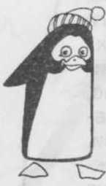
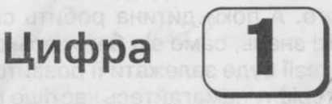

До ииемтмтка!
Часу негаймо!
З цифри один рахувать починаймо!

Знать треба цифри, як годиться.
А перша з них – це одиниця.
Її пізнать можна здалеку.
Вона подібна на лелеку.
Ти тільки добре подивись –
І ніжка довга, й дзьоб униз.

Загадки
Один
Що то за очі: одне світить удень, а друге опівночі? (Сонце, місяць)
Один пастух багато овець пасе. (місяць).
Скільки сонечок на небі? (одне).

Знайти на малюнку зайвий предмет, пояснити, чому він зайвий.

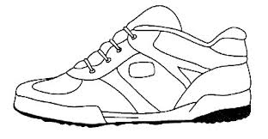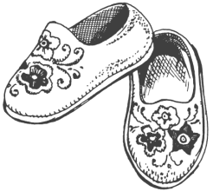

Подивись, скільки цікавих предметів
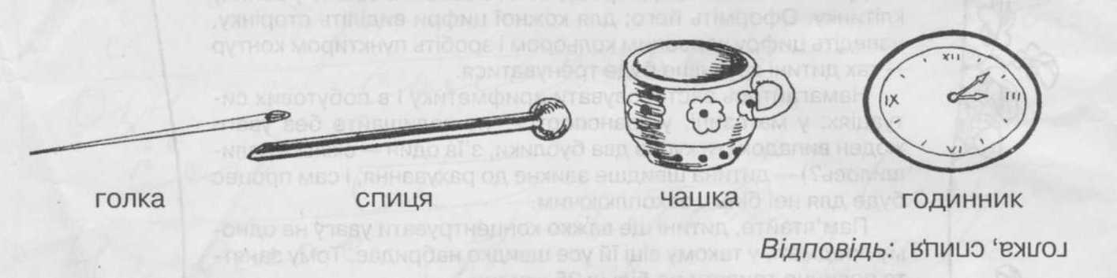

Подивись уважно на малюнок. Як усі діти, і Катя збирається до школи. Підкажи Каті, які предмети у неї тільки в одному екземплярі.
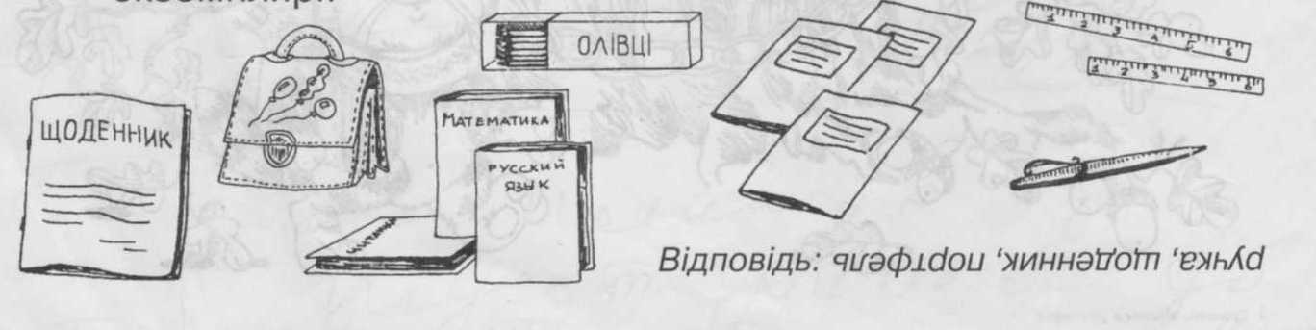

Знайди на малюнку квітку з одним листочком.
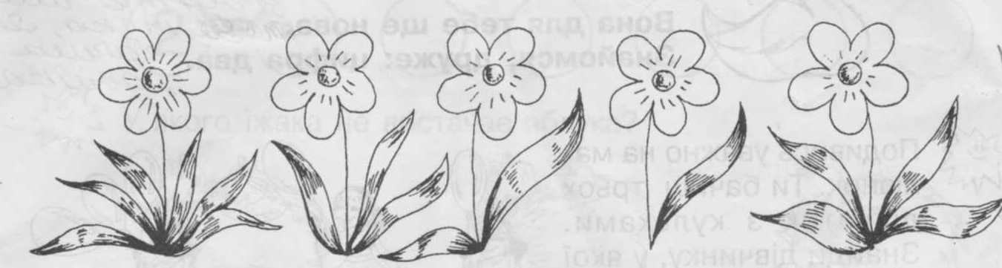

Що важче - 1кг пір`я чи 1 кг заліза? (однакова маса).

Ребуси із числами.

1 ак г 1а р1а

Які лижі й палиці візьме собі кожна дитина? Доведіть свою думку.
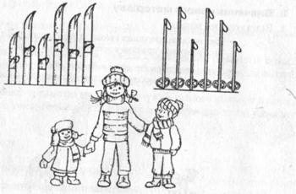
Мене звуть Сашко. У моєї сестри є тільки один брат. Як звати брата моєї сестри? (Сашко).

2. «А ось і цифра 2…»
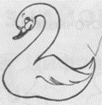
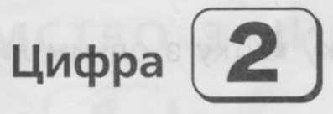

А ось і цифра 2 (два)
В неї кругла голова,
Довгий хвіст,
Зігнута шийка.
Ось така, як бачиш «двійка».

Два брати рідні поруч живуть,
Один одного не бачать. (очі).

Два брати старших, два брати менших,
Старші позаду, а молодші попереду біжать. (колеса)

Два брати у воду дивляться, а ніколи не зійдуться. (береги)

Два брати тікають, а два доганяють. (колеса автомобіля)

Два моря на одній дузі гойдаються. ( відра з водою на коромислі)

Майстер викував уміло
Два однакових ножі.
Дуже зустрічі зраділи:
Обнялись, і роз`єднати
Їх уже ніхто не зміг.
Підкажіть, як називати
Почали відтоді їх?(ножиці)
Скільки ніг у людини?

У Катрусі 2 ручки. Мама вранці дала їй ще одну ручку. Скільки в неї стало ручок?
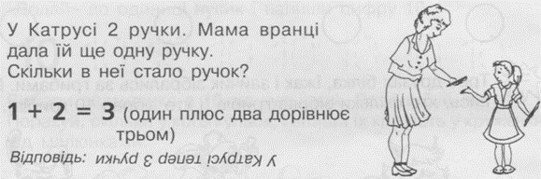
Подивіться уважно на малюнок. Ти бачиш трьох дівчаток з кульками. Знайди дівчинку, у якої дві кульки.
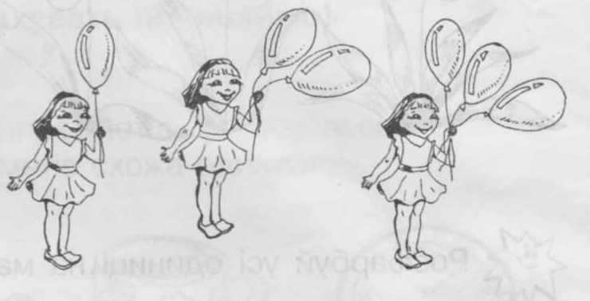

На малюнку багато предметів. Знайди серед них ті, яких по 2 штуки.

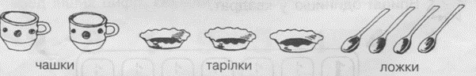

Гра з домашніми улюбленцями.
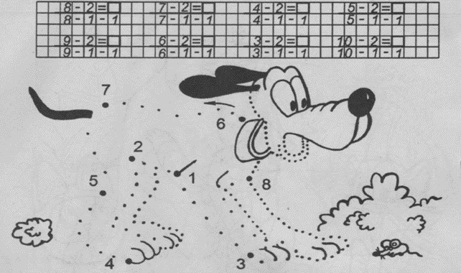

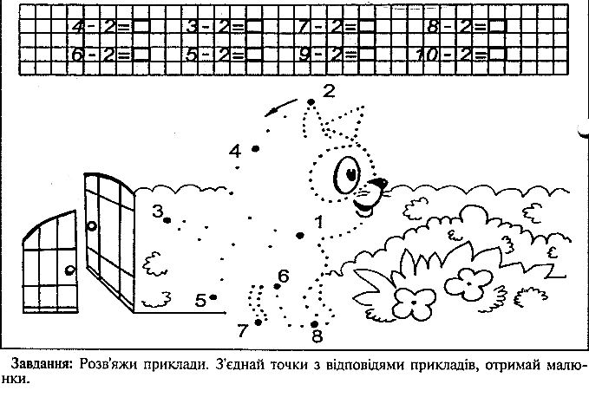
У якому будиночку два віконця? 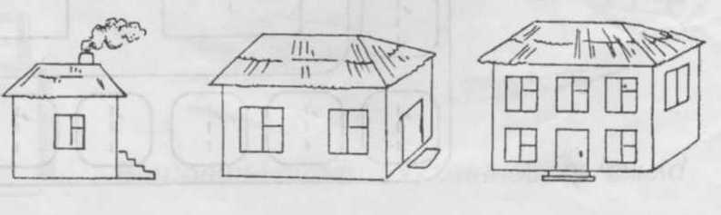

У Катрусі 2 апельсини, а у Марійки 1. Катруся віддала Марійці 1 апельсин. Скільки стало апельсинів у Катрусі, скільки у Марійки?

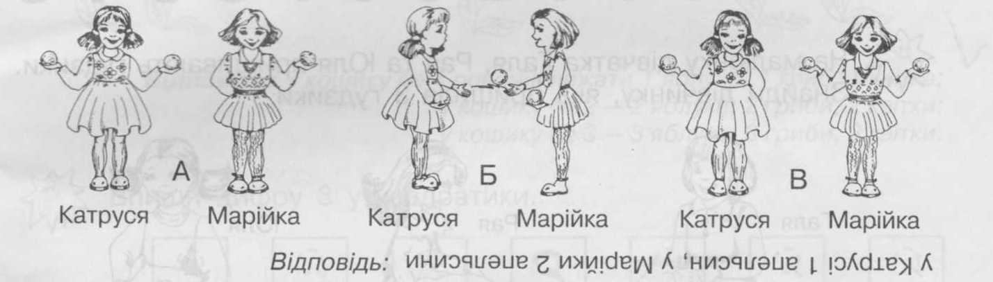

Загадка.
Вигляда малий грибочок,
Заховався за пеньочок.
Поруч липовий листок,
А під ним іще грибок.
В кого мудра голова,
Скільки всіх грибочків?...(1+1=2).

Знайди два однакових будиночка і розфарбуй їх.

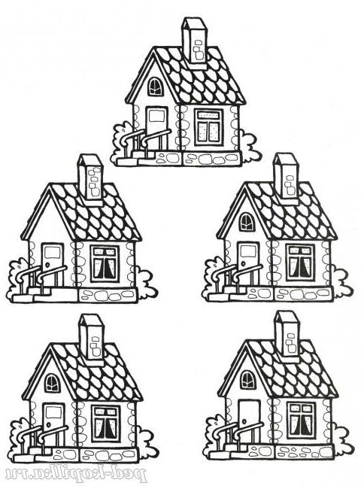

3. «Запам`ятай: це цифра три!»

Гачок і знизу, і згори…
Запам`ятай: це цифра три!

Два скельця, три дужки –
На ніс і за вушка.(окуляри).

Скільки кольорів у світлофора?

На малюнку дівчатка Галя, Рая та Юля пришивають ґудзики. Знайди дівчинку, яка пришила три ґудзики.
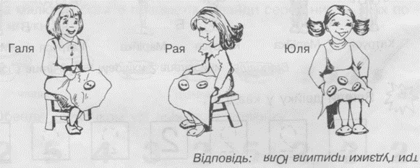

Подивись уважно на малюнок. У кожного ведмедика по кошику, кошики пронумеровані. У кошику під №1 повинні лежати усі предмети по одному екземпляру. Наприклад, одне яблуко, один гриб, одна квітка. У кошику № 2 усі предмети мають лежати по 2 штуки, у кошику № 3 - по 3.
Розподіли, у якому кошику що повинно лежати.
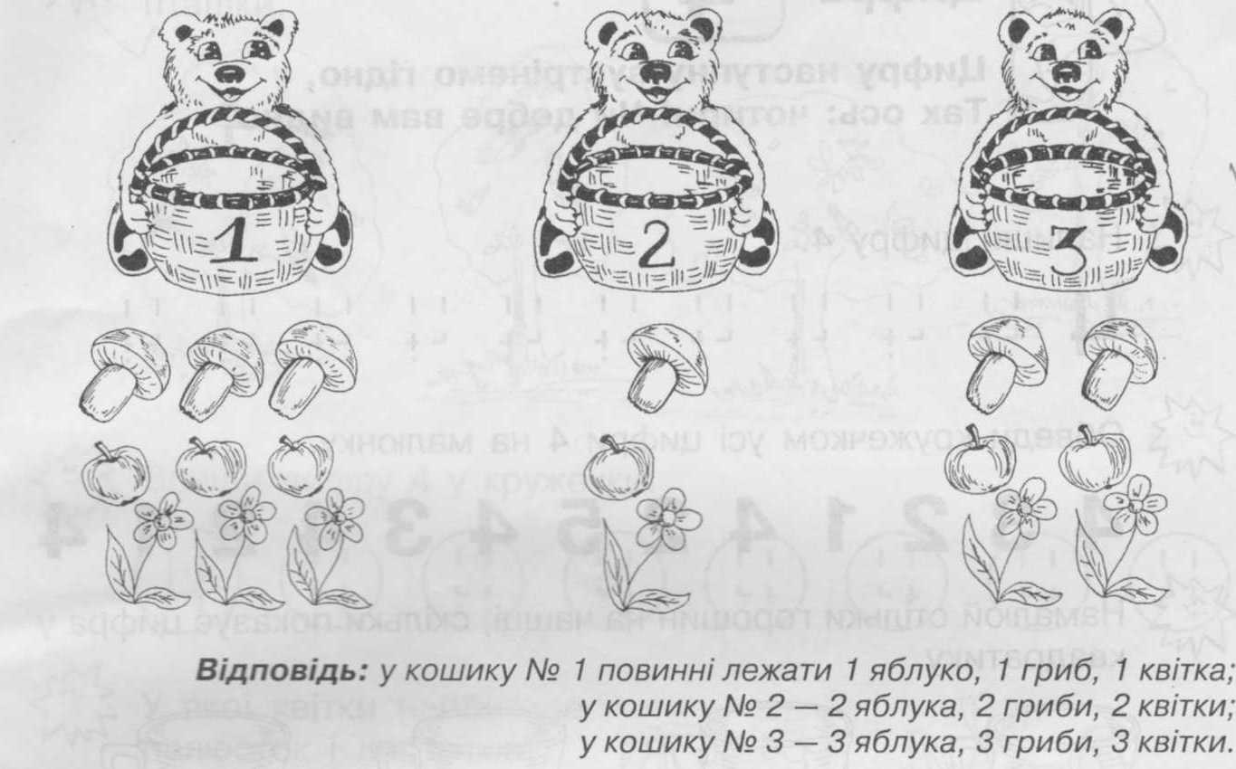

На горбочку біля річки
Випурхнули із травички
Два метелики біленькі,
Потім ще один жовтенький…
Ви їх, дітки, не ловіть,
А швиденько полічить. (2+1=3)
Ребуси
3 тон
ак 3 са 3 ко

ві 3 на

3 буна

Гра «Третій зайвий»

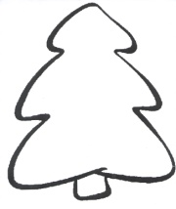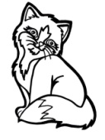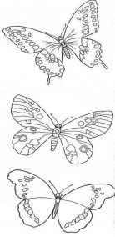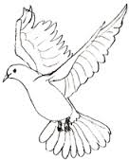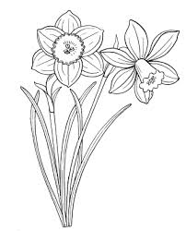
1 2 3 1 2 3 1 2 3 1 2 3 1 2 3

Запиши числа 2, 3, 1 у порядку зростання. Обведи найбільше число.
Записати числа 2,3,1 у порядку спадання. Запиши найменше число.

Намалювати стільки кружечків, скільки на малюнку:

Розфарбувати їх так, щоб синій був між червоним і зеленим, а червоний зліва від синього. Обвести стільки клітинок у зошиті, скільки очок у світлофора.

Полічи скільки квадратиків на малюнку:

Напиши стільки ж паличок. Обведи першу і третю палички.

Полічи і запиши скільки на малюнку трикутників.

4. «Так ось: чотири!..»
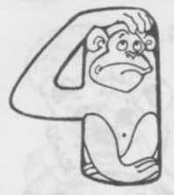
Цифру наступну зустрінемо гідно,
Так ось: чотири! Чи добре вам видно?

Біжать чотири брати і один одного не можуть догнати.(колеса)

На чотирьох ногах стою,
Ходити зовсім я не можу,
Коли ти стомишся гуляти,
То любиш на мені відпочивати. (ліжко)

Спить на ліжку біла сплюшка.
В неї аж чотири вушка,
Всі цю сплюшку звуть…(подушка).

В нього є чотири ніжки,
Та ходить не вміє пішки.
Підставляє без упину.
Всім свою надійну спину.
Як натомишся ти дуже,
То присядь на нього, друже. (стілець)

Порахуй усі предмети на малюнку і сполучи їх стрілочкою з відповідною цифрою.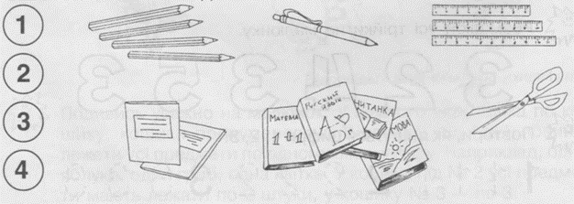

У якої квітки найбільше пелюсток і листочків? Скільки їх, порахуй.

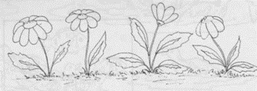
Подивись на малюнок і знайди, на якому дереві сидять 4 пташки.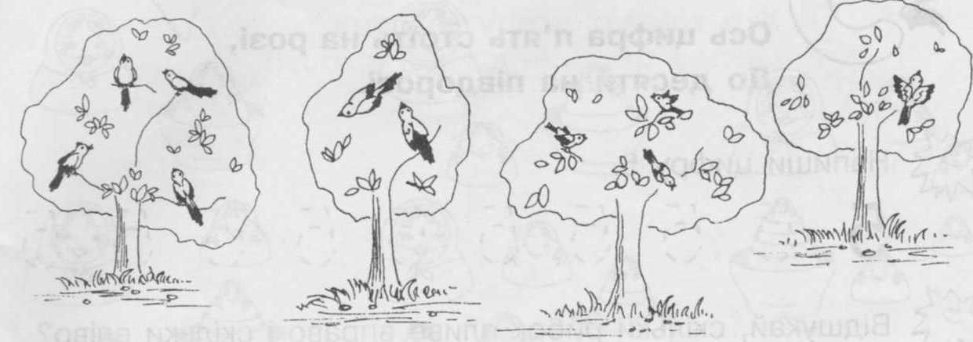

Хто на горищі там муркочить?
Ах, та це ж кішка пухнаста сидить.
А біля неї – троє малят,
Троє маленьких рябих котенят.
Ось вам задачка, її розв`яжіть.
Скільки ж котів всіх? Швиденько скажіть. (1+3=4)

На картках намальовані гілки дерева. Біля гілок написана цифра. Діти повинні на гілочках намалювати яблучка відповідно до цифри.

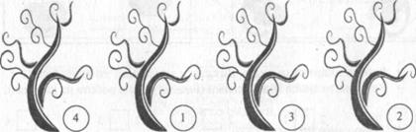

Слоненятко виступало з великими кульками.
Завдання від нього — складне. Зафарбуйте кожну третю кульку від початку червоним кольором, а кожну четверту кульку від початку — жовтим кольором.
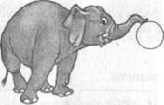

Поставите знаки між числами.
3 4 2 1 2 3 4 4

2 2 3 1 3 2 4 1

2 4 3 3 3 3 1 3

В сім’ї 4 дітей: сестер стільки ж, скільки й братів. Скільки в сім’ї сестер?

5. «Ось цифра п`ять…»
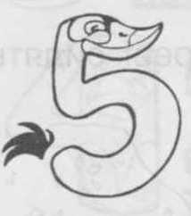
Ось цифра п`ять стоїть на розі,
До десяти на півдорозі.

П`ять ріжків торбинка має,
П`ять братів туди влізає,
Щоб мороз їх не щипав
І турбот на завдавав. (рукавичка)

Де йшла сотня косарів –
Вийшло п`ять богатирів.
Косять, в`яжуть заодно
І молотять на зерно. (комбайн)

Скільки пальців на одній руці?

Два грибочки білка швидко
Понесла в своє дупло.
А в дуплі в неї раніше
П`ять грибочків вже було.
А тепер скажіть ви нам,
Скільки всіх грибочків там? (2+3=5)

Відшукай, скільки рибок пливе вправо і скільки вліво?
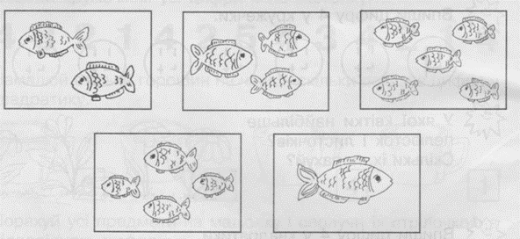

Яка з фігур зайва? Чому?

1 2 3 4 5
У якої матрьошки 5 доньок?
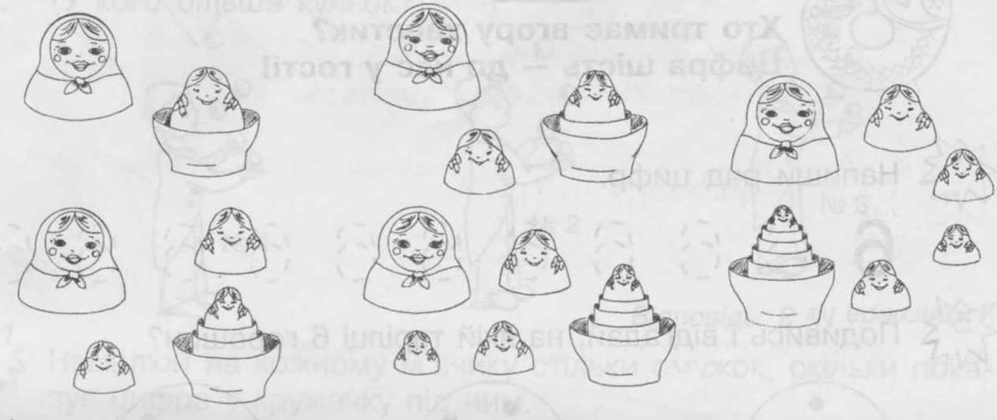

Порахуй, скільки озер. На якому озері більше качок?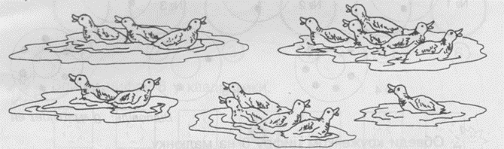

«Скільки в тебе ляльок?» - запитали в Маринки, а вона й каже: «Більше, ніж три, але менше, ніж п`ять». Скільки ляльок мала Маринка?

В Андрійка на правій руці 5 пальців. Скільки пальців на лівій руці? (теж 5).

У Василька 3 кубики, а у Петрика – 2 кубики. На столі стоїть коробка, в яку поміщається 4 кубики. Чи можуть хлопчики помістити в цю коробку всі свої кубики?
Чим схожі й чимвідрізняютьсяфігури, подані на малюнку?

Дідуся звати Дмитро Сергійович, внука – Віталій Іванович. Як звати дідусевого сина? (Іван Дмитрович)
У слові «мир» три букви. Доберіть таке число, щоб у ньому було на одну букву більше.

6. «Цифра шість – до нас у гості!..»
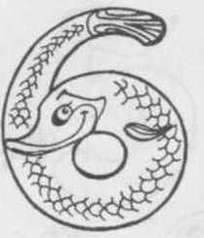
Хто тримає вгору хвостик?
Цифра шість – до нас у гості!

У маленького Омелька
Невеличка є сімейка.
Є дідусь і є бабуся,
Та й сестричка ще Ганнуся.
Є і мама, є і тато –
Так що зовсім небагато.
А ви, дітки, не мудруйте.
Скільки ж всіх їх? Порахуйте! (6)

Подивись і відгадай, на якій тарілці 6 горошин?
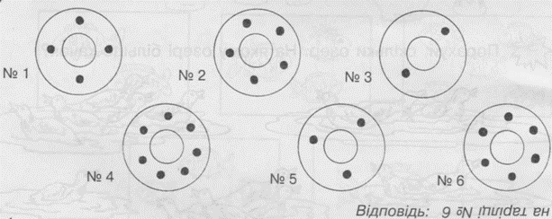

Який жонглер найспритніший? (у кого більше кульок?).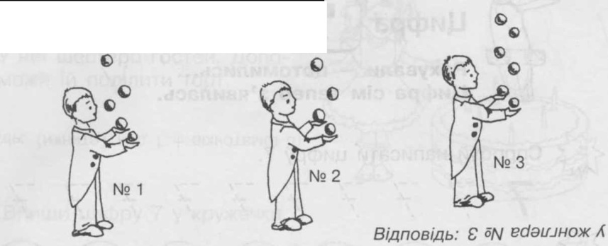
Намалюй на кожному м`ячику стільки смужок, скільки показує цифра у кружечку під ним.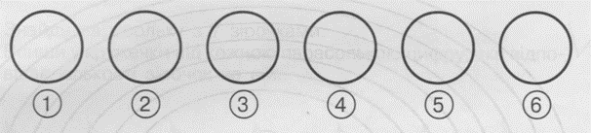

Швидко іде Федя на велосипеді, А за ним — ще п'ять хлоп'ят.
Скільки хлопців іде в сад?
Каже мати квочка: «В мене два синочки І чотири дочки». Скільки
ж діточок у квочки?
У садок до годівниці Прилетіли три синиці. Потім — ще три птиці.
Скільки птиць на годівниці?
Знайдіть однакові фігури на малюнку. Назвіть їх.

На столі вчителя стоять кубики: червоний, зелений, жовтий.
- Поставте кубики в ряд, щоб червоний не був у середині і не стояв першим.

Діти збирали в лісі жолуді. Вони прийшли додому, висипали їх у тарілку. «Скільки хто назбирав жолудів7» - спитала мати. Юрко сказав6 «Я назбирав жолуді з відповіддю 5». Сашко збирав жолуді з відповіддю 6. А Катруся з відповіддю 4. Розкладіть жолуді по кошиках дітей.
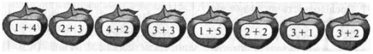
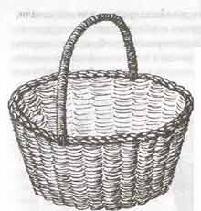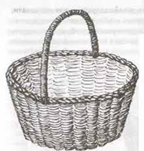
Сашко Юрко Катруся
- Хто з дітей набрав більше жолудів? Хто менше?

На дубі 3 гілки, на кожній гілці – по 6 яблук. Скільки всього яблук?
(на дубі яблука не ростуть).
У клітці перебувало три кролика. Три дівчинки попросили дати їм по одному кролику. Коли кожна дівчинка одержала кролика, у клітці залишився один кролик. Як це трапилося?
(одній дівчинці дістався кролик із кліткою).

Скласти за малюнком приклади на додавання.

7. «Цифра сім тепер з`явилась.»

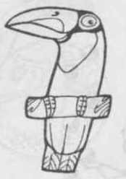
Рахували – потомились…
Цифра сім тепер з`явилась.

Якому художнику вистачить фарб, щоб намалювати веселку? Розфарбуй її.
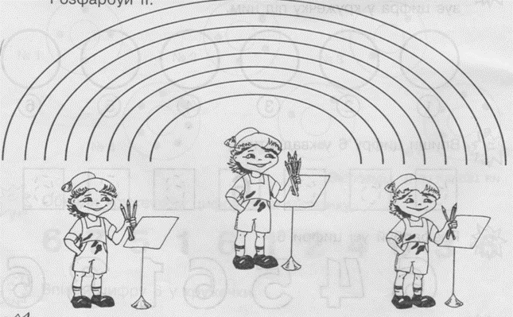

У Тетяни сьогодні день народження. Вона спекла торт. У неї шестеро гостей. Допоможіть їй поділити торт.
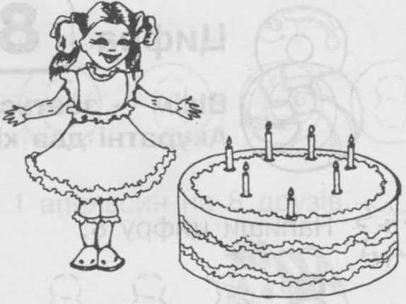
Знайди парасольку з 7 зірочками.
Впиши у кружечки під кожною парасолькою цифру, яка відповідає кількості зірочок на ній.
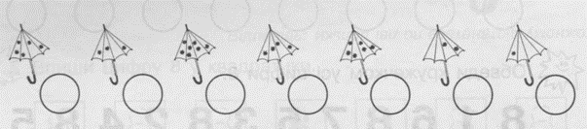

На дошці – код. Під буквами стоять цифри. Обчисливши приклади, діти над цифрами знаходять букву і складають слово.

М | О | К | І | Д | С
6 | 4 | 2 | 5 | 3 | 7
3+4= | 7 | С
4+1= | 5 | І
1+1= | 2 | К
2+5= | 7 | С
2+2= | 4 | О
4+2= | 6 | М
1+2= | 3 | Д
3+2= | 5 | І
3+3= | 6 | М

Виходять слова: сік, дім, сом

Перед дітьми — силуети тваринок, які мають картку з прикладом. На автобусах — номер маршруту. Діти обчислюють приклади й говорять, за яким маршрутом поїде та чи інша тваринка

7 4 2 3 6 5
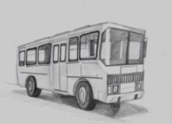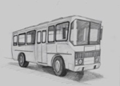

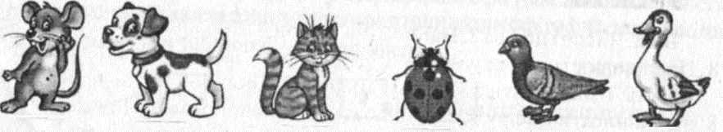
4+1 1+1 5+2 2+2 2+1 3+2

- Чи опинився хтось із звіряток в одному автобусі?
Із 7 паличок побудуйте три трикутники.
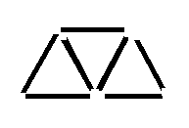
Заповнити пусті віконця магічного квадрата.
Магічний квадрат – це квадрат, заповнений числами так, що суми чисел, які стоять у будь-якому горизонтальному або вертикальному ряді, а також на будь-якій діагоналі квадрата, дорівнюють одному й тому самому числу.
У нас квадрат – напівмагічний. У ньому однакова сума повинна утворитись по вертикалях та по горизонталях (у рядках і стовпчиках). У цьому квадраті ряд або діагональ дорівнюють 7.

2 | 4
 | 1
1 |  | 4
2 | 4 | 2
5 | 1 | 2
1 | 3 | 4

Хто що їсть?

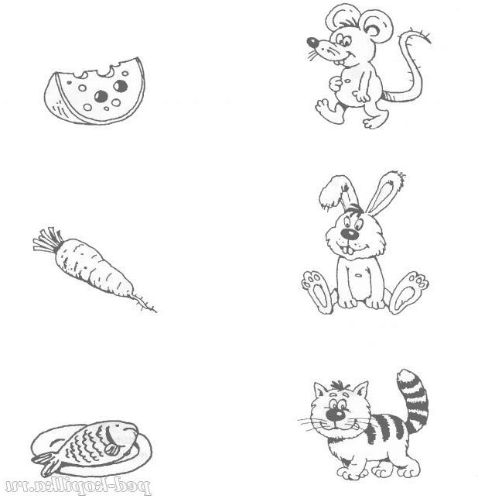

8. «Вісім – зветься цифра ця…»
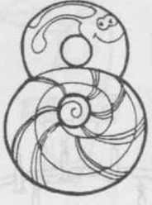

Вісім – зветься цифра ця:
Акуратні два кільця.

В якому стаканчику 8 олівців? Впиши в кружечки під малюнками кількість олівців у кожному стаканчику.
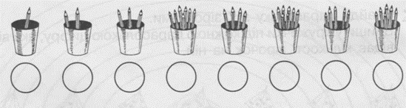

Яке блюдо з горіхами вибере білочка? Скільки на ньому горіхів?

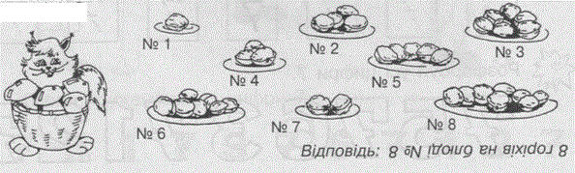

Допоможи Буратіно поділити 1 апельсин на 8 друзів.
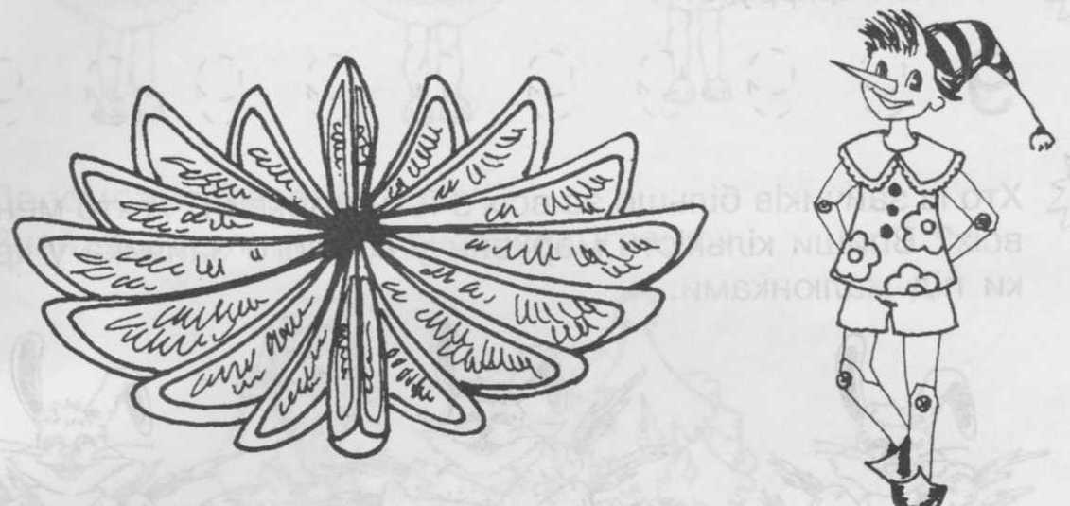
Які фігури ви побачили на малюнку?
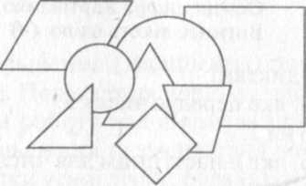
Гра на розвиток уваги учнів.
Гра «Що змінилось?»

Зібралися казкові герої, ось уже будинок Мухи недалеко, та на шляху гостей
— Баба Яга. Вона приготувала важке завдання. Якщо ми не розв'яжемо її, гості залишаться в густому лісі.
Завдання: яку фігуру потрібно поставити замість знака питання?

Скільки трикутників на малюнках?

Оля вище Віри, а Віра вище Наталі. Хто вище: Наталя чи Оля? (Оля)
Дмитрик старший від Вані, а Ваня старший від Марини. Хто старший – Дмитрик чи Маринка? (Дмитрик)
На столі лежать чотири морквини і три огірки. Скільки фруктів лежить на столі?
Толя сказав, що бачив біля озера четверо гусей, трьох бабок, одного метелика і двох качок. Скільки всього птахів бачив Толя?

9. «Цифра дев`ять – ось вона…»

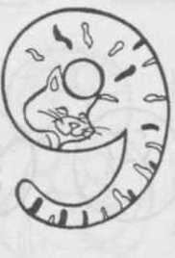
Арифметика складна:
Цифра дев`ять – ось вона.

Хто із зайчиків більше за всіх з’їсть морквин? А хто менше за всіх? Впиши кількість морквин у кожного зайчика у кружечки під малюнками.
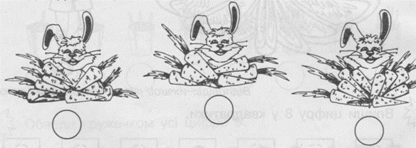

Кому з дівчаток дістався найбільший букет?
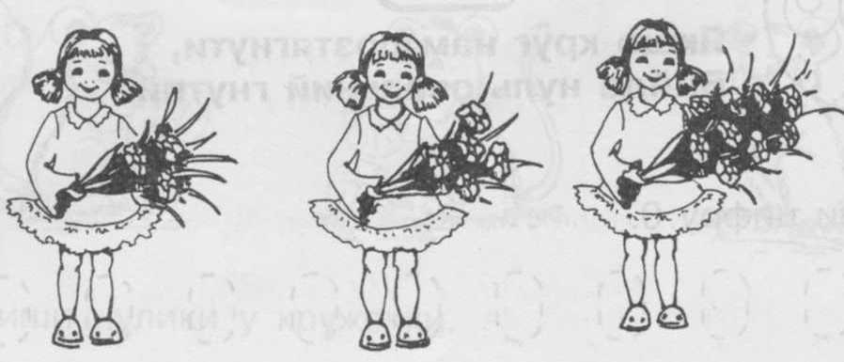

Допоможи Дідові Морозу.
Знайди на ялинці 9 однакових іграшок.
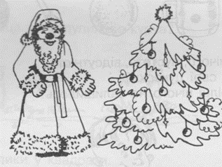
З набору геометричних фігур складіть фігуру, подібну до зображеної на дошці.

- На яблуні було 8 яблук, а на вербі – на 5 менше. Скільки яблук було на вербі?
- Біля школи росте 3 ялинки. Посадили ще 2 дубки й 1 ялинку. Скільки ялинок стало рости біля школи?.
У двох клітках 9 кролів. У першій клітці 5 кролів. Скільки кролів у другій клітці?
- Як змінити питання задачі, щоб дія залишалась такою самою?
Індик, який стоїть на одній нозі, має масу 9 кг. Якою буде масаіндика, якщо він стане на дві ноги? (теж 9 кг).

У три чашки жовтого, зеленого і синього кольору налили чай, молоко і сік. Який напій у кожній чашці, якщо чай не в синій і не в жовтій чашці, а сік – не в синій?
(чай у зеленій, сік у жовтій, молоко у синій)
Дівчата Катя, Галя і Оля сховали ведмежа, зайчика й слоника. Катя не ховала зайчика, Оля не ховала ані зайчика, ані ведмежати. Хто яку іграшку сховав?
(Оля – слоник, Катя – ведмедика, а Галя – зайчика)
Бабуся зв`язала 4 рукавички. Скільки онуків зможуть їх носити?
(два)
У кошику три яблука. Як поділити їх між трьома дітьми так, щоб одне яблуко залишилося в кошику?
(віддати одне яблуко разом з кошиком)

Троє друзів Вітя, Сергій і Микола розфарбовували малюнки олівцями трьох кольорів: червоним, синім, зеленим. Вітя розфарбовував не червоним і не синім олівцем, Микола – не синім. Яким олівцем користувався кожен із хлопців?( Вітя зеленим, Сергій синім, Микола червоним)

10. «Вийде нуль овальний…»
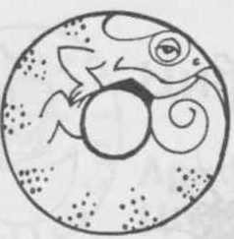
Якщо круг нам розтягнути,
Вийде нуль овальний, гнутий.

Подивись на малюнок і знайди предмети, схожі на нуль.
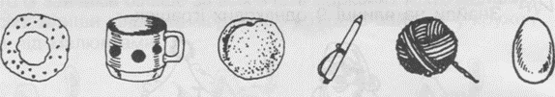

Нуль – це нічого, пустота, відсутність.
Хто з`їв усі цукерки? На якій тарілці нічого не залишилось?
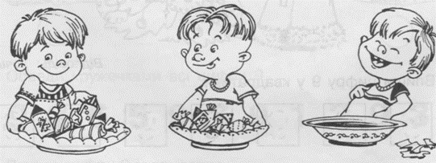

Хто із звірят залишився без м`ячика?

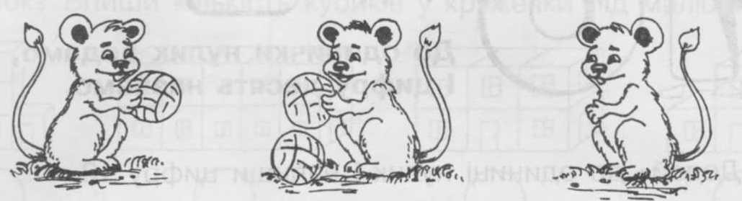

З якого яйця не вилупилося курча?
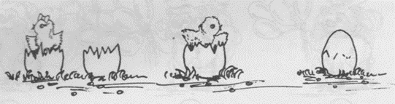

Який предмет потрібно намалювати в пустій клітинці? Чому?
 | 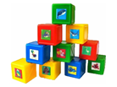 | 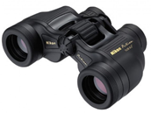

З`єднай картинку з правильною відповіддю. Розфарбуй картинки.

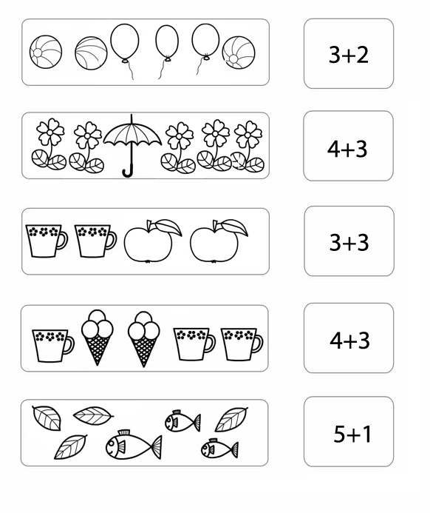

11. «Цифру десять назвемо…»
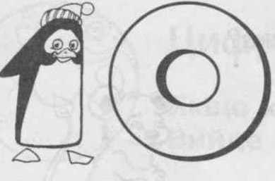
До одинички нулик додамо,
І цифру десять назвемо.

Вибери ведмедика з 10-ма кульками. Розфарбуй їх. Порахуй, скільки усього кульок, і впиши їх кількість у кружечки під малюнками.
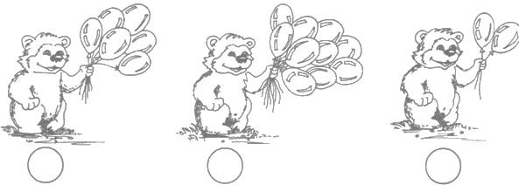

Скільки кубиків потрібно, щоб побудувати кожний будиночок? Впиши кількість у кружечки під малюнками.
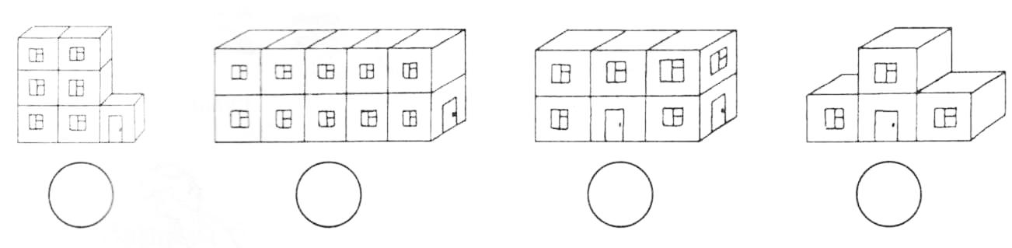

Троє друзів6 білка, їжак і зайчик зібрались за грибами. Подивись, хто скільки зібрав (і хто зібрав 10 грибів).
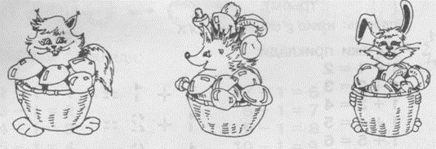
Побудуйте з 10 паличок три квадрати.

Назвіть фігури, що зображені на картці.

- Деякі фігури можуть мати кілька назв. Наприклад, трикутник можна назвати многокутником.
- Як інакше можна назвати квадрат?
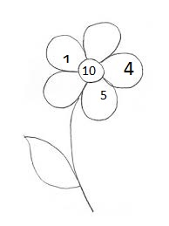
Якого числа не вистачає на малюнку?
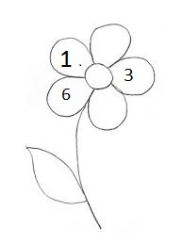

Заповни пропуски в ряді чисел.
1,_ ,_ ,4, 5, _, 7, 8, _, 10
Запиши склад числа 10. У кожній парі чисел підкресли більше число.

1 і 10 7 і 8 2 і 4 10 і 5
5 і 6 2 і 6 9 і 3 7 і 0
Запиши сусідів числа
__9__; __6__; __2__; __5__; __1__.
Встав пропущені знаки дій: «+» чи «-».
6…4=10 9…7=2 5…4=9 8…2…4=6

Список використаних джерел :
- . Богданович М.В. Урок математики в початковій школі: Навчальний посібник. – Тернопіль: Навчальна книга – Богдан, 2004. – 280 с.
- Богданович М.В. Методика викладання математики в початкових класах: Навч. посібник. – 2-ге вид., перероб. і доп. – Тернопіль: Навчальна книга – Богдан, 2001. – 368 с.
- Бурчак С.О. Ігрова навчальна технологія розвитку пізнавальних інтересів молодшого школяра під час навчання математики / С.О. Бурчак // Молодий науковець ХХІ століття : матеріали міжнар. наук. - практ. конф. студентів і молодих науковців. – Кривий Ріг : КТУ, 2008. – С. 5–8.
- Бурчак С.О. Структура пізнавального інтересу молодшого школяра / С.О. Бурчак // Освіта Сумщини. – 2009. – №3. – С. 16–17
- Внедрение достижений педагогики в практику школы. —М.: Педагогика, 1981. 145 с.
- Гончаренко С.У. Методологічні характеристики педагогічних досліджень / /Вісник АПН України. —1993. —№ 1. —С. 11-24.
- Король Я. А. Практикум з методики викладання математики в початкових класах: Навчальний посібник для педагогічних університетів та інститутів. —Тернопшь: Мандрівець, 1998. —134 с
- Король Я.А. Математична скарбничка: Навч. посібник для дітей 6-7-річного віку у двох частинах. — Тернопіль: Мандрівець, 1997. — чЛ — 64 о; ч. II — 48 с.
- Менчинськая Н.А., Моро М.И. Вопросы методики начального обучения математики. — М.: Учпедчиз, 1960.
- Ожогін В.Я. Технічні засоби в навчальному процесі. Інформаційні властивості і ергономічні особливості застосування. — К.: Вища шк., 1984. —194 с.
- Оконь В.А. Введение в общую дидактику. - М., 1990. - Разд. 13.-С. 58-69.
- Педагогіка /За ред. Н.Д.Ярмаченко.—К.: Вища школа, 1986. — 549 с.
- Педагогіка: Навчальний посібник. – Харків, ТОВ «Одіссей», 2003. – 352 с.
- Питання методики дидактичних досліджень.—К.: Вища шк., 1972. —157 с.
- Програми середньої загальноосвітньої школи 1-4 (1-3) класи. — К.: Освіта, 1994. — 254 с.
- Психология /За ред. Г.С. Костюка. — К.: Рад. шк., 1968. — 574 с.
- Пчелко А.С. Методика преподавания арифметики в начальных классах. — М.: Учпед. изд., 1953. — 390 с.
- Савченко О. Я. Від людини освіченої — до людини культури // Рідна шк. - 1996. - №5 - 6.
- Савченко О.Я. Дидактика початкової школи: Підручник для студентів педагогічних факультетів. — К.: Генеза, 1999. — 370 с.

